Název | Inspirace na písemnou práci
Předmět, ročník | Matematika, 2. ročník
Tematická oblast | Goniometrie a trigonometrie
Anotace | Pracovní list sloužící k procvičení učiva, lze vytisknout, určeno k domácí přípravě žáků
Klíčová slova | Velikost úhlů, oblouková míra, stupňová míra, sin x, cos x, tg x, cotg x, goniometrické výrazy, goniometrické rovnice
Autor | Mgr. Hana Dudíková
Datum | 4.4.2013
Škola | Gymnázium Jana Opletala, Litovel, Opletalova 189
Projekt | EU peníze středním školám, reg. č.: CZ.1.07/1.5.00/34.0221
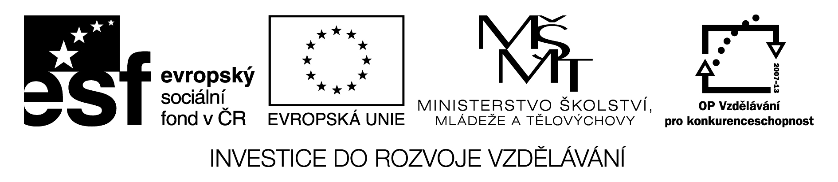
Goniometrie PL17

Inspirace pro písemnou práci

I. 1. Nakreslete grafy funkcí: a) y = │sin2x│ b) y = 2cos x – 1 . U každé funkce určete D(f), H(f), S/L
2. Určete sin x, cos x, tg x, cotg x, sin 2x, cos 2x, tg 2x, cotg 2x,sin $\frac{x}{2}$ ,cos $\frac{x}{2},$ tg $\frac{x}{2}$ , cotg $\frac{x}{2}$ pro x = $\frac{3π}{4}$
3. Dokažte identitu, určete podmínky výrazů:$\frac{1}{1+\sin{x}}$+ $\frac{1}{1-\sin{x}}$ = $\frac{2}{\cos^{2}x}$
4. Řešte pro x ϵ R: $\frac{5+ \sin{x}}{1-\sin{x} }$ = 3

II. 1. Nakreslete grafy funkcí: a) y = │cos$\frac{x}{2}$│ b) y = 2sin x + 1. U každé funkce určete D(f), H(f), S/L
2. Určete sin x, cos x, tg x, cotg x, sin 2x, cos 2x, tg 2x, cotg 2x,sin $\frac{x}{2}$ ,cos $\frac{x}{2},$ tg $\frac{x}{2}$ , cotg $\frac{x}{2}$ pro x = $-\frac{π}{3}$
3. Dokažte identitu, určete podmínky výrazů:$\frac{tg x ·\cos^{2}x}{1-\cos^{2}x}$= cotg x
4. Řešte pro x ϵ R: $(2\cos{x+1)·\cos{x=1}}$

III. 1. Nakreslete grafy funkcí: a) y = │sin$\frac{x}{2}$│ b) y = sin 2x + 2. U každé funkce určete D(f), H(f), S/L
2. Určete sin x, cos x, tg x, cotg x, sin 2x, cos 2x, tg 2x, cotg 2x,sin $\frac{x}{2}$ ,cos $\frac{x}{2},$ tg $\frac{x}{2}$ , cotg $\frac{x}{2}$ pro x = $\frac{11π}{6}$
3. Dokažte identitu: cos ($\frac{1}{6}π$ – x) – cos ($\frac{1}{6}π$ + x) = sin x
4. Řešte pro x ϵ R: sin x + $\frac{1}{\sin{x} }$ = 2

Použitá literatura:
[1]Polák, J. Přehled středoškolské matematiky. Vyd. 6. Praha: Prometheus, s. r. o., 1998. ISBN 80-85849-78-X
[2]Hruška, M., RNDr. Státní maturita z matematiky v testových úlohách včetně řešení. Vyd. 1. Olomouc: Rubico, s. r. o., 2012. ISBN 80-7346-149-2
[3]Petáková, J. Matematika – příprava k maturitě a k přijímacím zkouškám na vysoké školy. Vyd. 1. Praha: Prometheus, s. r. o., 2001. ISBN 807196-099-3
[4]Odvárko, O., Doc. RNDr., DrSc. Matematika pro gymnázia Goniometrie. Vyd. 3. Praha: Prometheus, 2005. ISBN 80-7196-178-7

